***Guía del estudiante***

|  |
| --- |
| **Competencia** |
| Se reconoce así mismo como producto de la evolución del proceso histórico para desempeñarse como ente transformador de su entorno. |
|
|

***Clase 3*** Utilice los apuntes en su cuaderno y tome nota.

Tema: Revolución industrial

1. Lea el título del texto y piense de qué se trata.
2. Actividad 2, Siga de manera atenta la lectura del siguiente texto.

Debe subrayar con color rojo lo que no entienda y las palabras que desconozca y con color azul los hechos que sustenten las hipótesis que salieron.

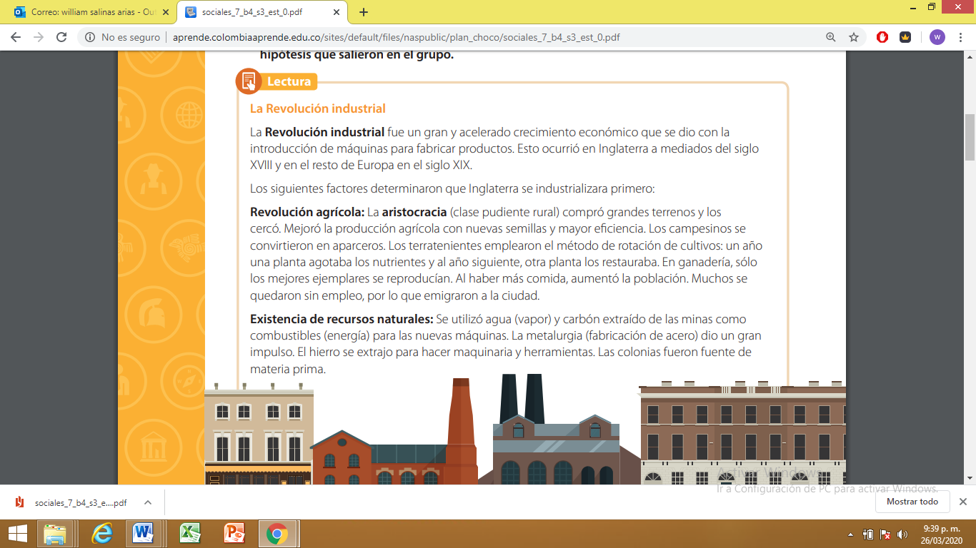

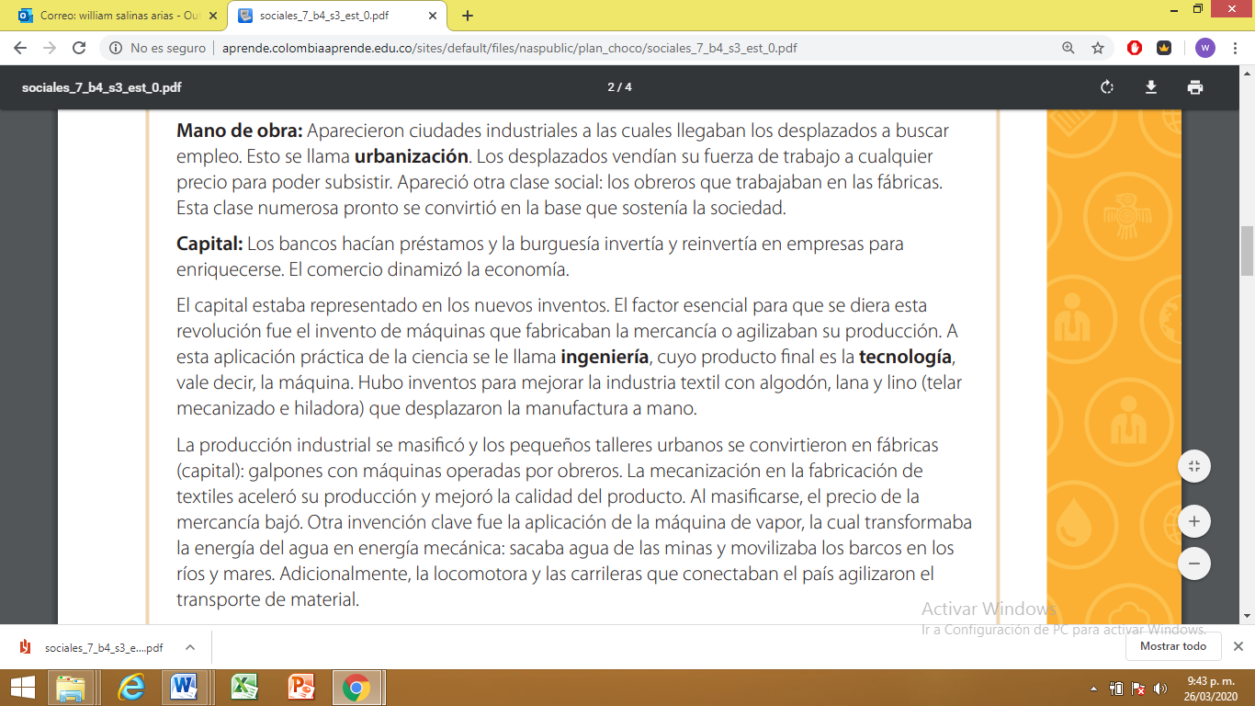

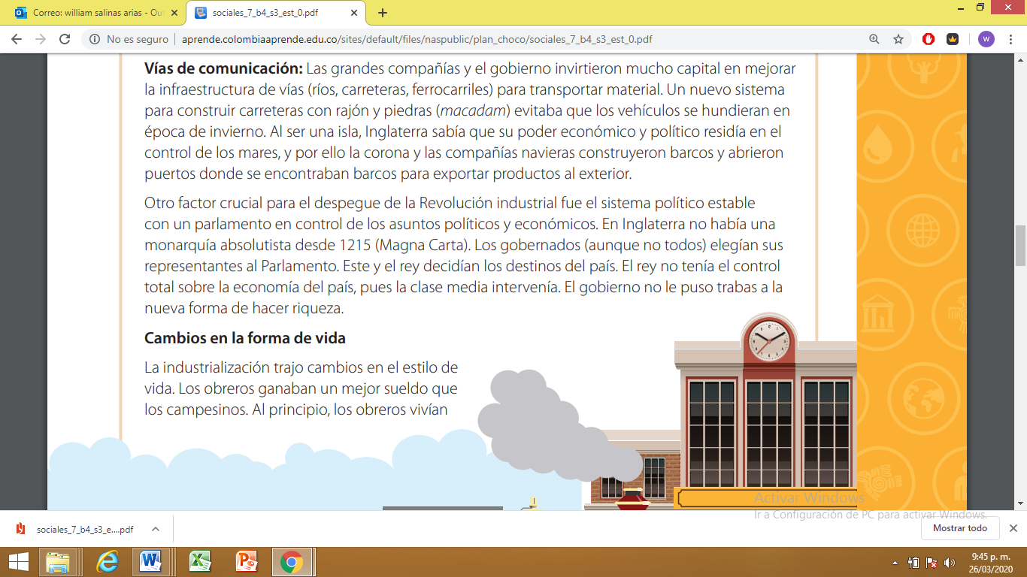

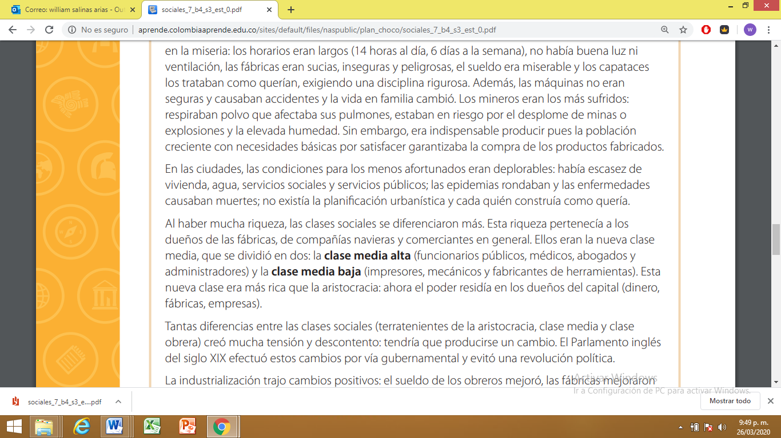

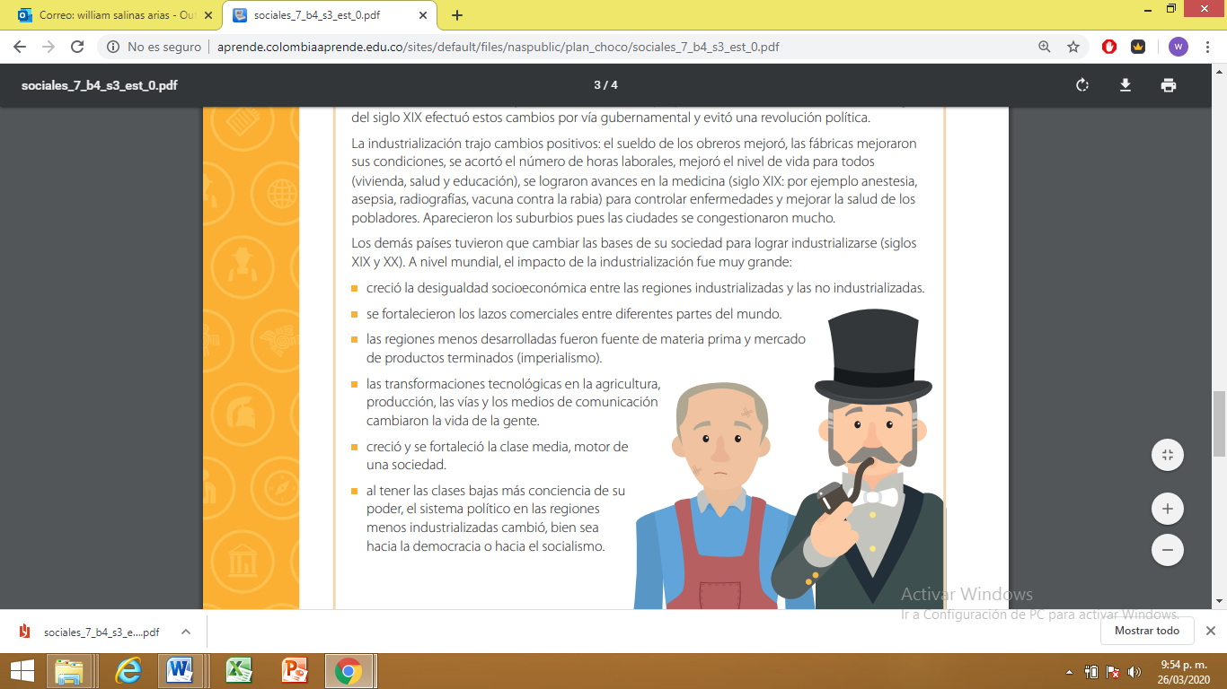

***Actividad de reflexión y producción textual***

* Con base en la discusión mental, complete la columna Lectura general que aparece en la tabla. Tome notas de la idea más importante de cada párrafo de la lectura.

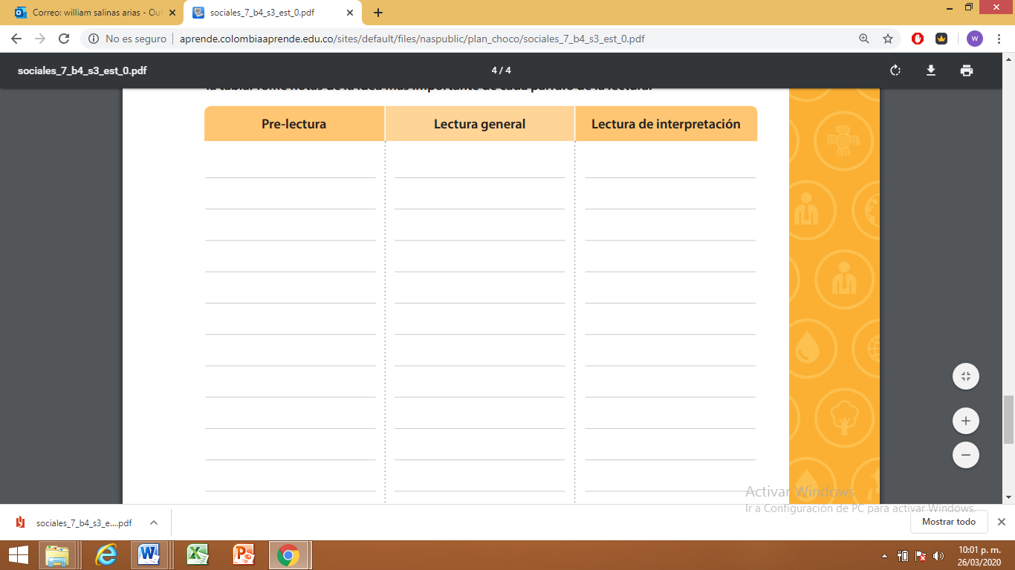

* Piensa y realiza un escrito del porque algunos adelantos científicos y tecnológicos, traen problemas de orden mundial, tal como hoy lo estamos viviendo, con la pandemia del coronavirus – covid 19.